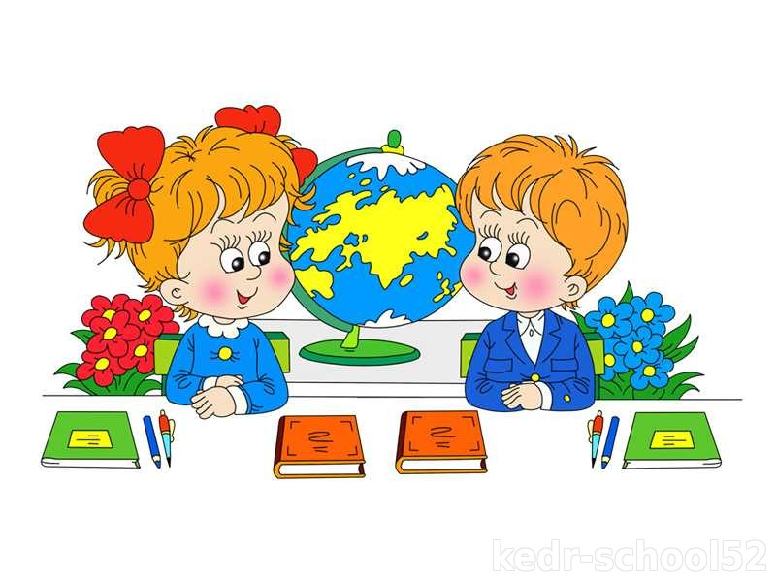

***Консультация для родителей***

Итак, скоро маленькому труженику предстоят горы работы. Учебные программы действительно насыщены, впереди - напряженная умственная работа. Пропустит малыш пару недель по болезни – значит потребуется много сил и труда, чтобы догнать ушедших вперед одноклассников. Поэтому, в первую очередь, необходимо укреплять здоровье маленького ученика.

1. Обязательно обратите внимание на состояние носоглотки. Всем известно, что такое аденоиды – разрастание лимфоидной ткани в носоглотке, которое затрудняет дыхание. Нарушается произношение ребенка, качество голоса и слуха. Необходимо проверить слух ребенка. Если обнаружится снижение, лечить его следует до поступления в школу.

2.Посетите окулиста, стоматолога и ортопеда.

Подготовьте рабочее место для ребенка (стул, стол, правильное освещение,

четкий распорядок дня).

*Что же такое готовность ребенка к школе («школьная зрелость»)?*

Это тот уровень морфологического, функционального и психического развития ребенка, при котором требования систематического обучения не будут чрезмерными и не приведут к нарушениям здоровья ребенка.

Таким образом, готовность ребенка к школе непосредственно зависит от качества подготовки.

Различают два направления в подготовке детей к школьному обучению:  
1. общая подготовка, обеспечивающая общий уровень развития (физическая, нравственная, волевая, психологическая подготовка);  
2. специальная подготовка – формирование у ребенка конкретных знаний, умений, навыков, которые обеспечат ему успешность овладения содержанием обучения в первом классе школы по основным предметам.

*Общая подготовка*

При переходе ребенка в школу меняются его образ жизни, социальная позиция. Эти изменения требуют умений самостоятельно и ответственно выполнять учебные обязанности, быть организованным и дисциплинированным, произвольно управлять своим поведением и деятельностью, знать и соблюдать правила культурного поведения, умения общаться с детьми и взрослыми.

*Специальная подготовка*

Специальная подготовка к обучению в школе – это не только количественное накопление знаний. У дошкольника хорошая память, но ее одной для успешного обучения мало. Важнее осознанность этих знаний, понимание ребенком причинно-следственных связей, наличие умений сравнивать, обобщать, делать самостоятельные выводы, выделять и удерживать учебную задачу.

Чем же помочь будущему первокласснику?

**1**. Расширяйте кругозор ребенка, развивайте пытливость и любознательность. Для этого рассказывайте ребенку много интересного, экспериментируйте, играйте в развивающие игры, читайте детские книги, вместе рисуйте, придумывайте сказки, разъясняйте разные природные явления, обращающие на себя внимание, в присутствии ребенка обменивайтесь с другими членами семьи впечатлениями о прочитанном.  
**2**. Обогащайте эмоциональный план общения с ребенком: учите чувствовать юмор в словах другого человека, определять комичность ситуации, обращайте внимание на настроение окружающих людей, героев книг, способы передачи этого настроения, вызывайте чувство удивления перед открытием нового и т.п.   
**3**. Стимулируйте и поощряйте ребенка к рассказыванию, высказыванию его ощущений, заключений, собственных идей, предположений.   
**4**. Помогайте детям вновь полученные впечатления и знания включать в игру. Это поможет им их осознать и закрепить в памяти.  
**5**. Не начинайте обучение ребенка элементам из школьной программы (чтение, письмо и т.д.), не сообразуясь с уровнем его развития и не владея современными методами обучения. Раннее форсирование обучения будет формировать у малыша неприязнь к учебе. Неправильно применяемые способы обучения могут сформировать у ребенка нерациональный способ действия, затормозить формирование этих навыков в будущем.

**6**.Формируйте у ребенка мотивацию, побуждающую его к учению, а для этого:  
1) создайте в семье психологически благоприятную обстановку. Если в семье существует хроническая конфликтная ситуация (между родителями, между папой и бабушкой и т.д.), то именно она будет привлекать внимание ребенка, а совсем не познание окружающего мира;   
2) поддерживайте в ребенке стремление узнавать новое. Для этого всегда отвечайте на его вопросы, касающиеся предметов и явлений окружающего мира, раскрывайте новое в обыденных вещах (например, как письмо находит своего адресата);   
3) учите прилагать усилия для получения новых знаний (например, вместе с ребенком найти ответ на его вопрос в детской энциклопедии; предложить ребенку нарисовать или сконструировать что-то и благодаря выполнению этой деятельности обнаружить новые свойства предметов и др.);   
4) подкрепляйте усилия ребенка положительной оценкой.   
**7.** Формируйте у ребенка положительное отношение к школе, а для этого:   
1) Не запугивайте ребенка трудностями предстоящего обучения. Пока школа впереди, ребенку она должна представляться заманчивой, загадочной, "взрослой". Ваши восторженные интонации: "Ты уже большой! Ты скоро пойдешь в школу! Там так интересно!", укрепят уверенность ребенка в том, что учиться увлекательно. Дошкольнику надо говорить о том, что учение в школе – дело не простое, но при старании трудности можно преодолеть, а родители ему помогут.  
2) Уважительно отзывайтесь об образовании и образованных людях, демонстрируйте свое отношение к учебе, как к серьезной деятельности. Добейтесь, чтобы сообщаемый вами материал о школе был не только понят, но и прочувствован детьми. Для этого просматривайте с ребенком телепередачи о школьной жизни и обсуждайте увиденное; привлекайте младших детей к школьным праздникам старших сыновей и дочерей; рассказывайте о своих любимых учителях; показывайте свои фотографии, грамоты, связанные со школьными годами; знакомьте с пословицами, поговорками, в которых славится ум, подчеркивается значение книги, учения; создайте условия для игры в школу и примите непосредственное участие в ней, например, в роли учителя и др.  
3) Посетите с ребенком ту школу, в которой он предположительно будет учиться. Первое посещение можно провести 1 сентября и понаблюдать за торжественной церемонией первого дня нового учебного года. После этого поговорите с ребенком о том, что такое событие ждет и его в следующем году.

4) Не обсуждайте проблемы окружающих при ребенке (конфликт чужого ребенка с учительницей, двойки, драки в школе и т.д.).

*Чтобы период адаптации ребёнка к школе прошёл спокойнее:*

* За месяц до школы измените режим для малыша. Пусть утром он встаёт рано, а вечером не задерживается допоздна.
* Помогите ребёнку запомнить дорогу от школы домой. Ведь если он "уже взрослый", то непременно захочет возвращаться сам.
* В начальный период обучения не загружайте малыша различными "развивалками": кружками, репетиторами, музыкой. Пусть он привыкнет к чему-то одному - в данном случае к школе.
* Возьмите на несколько недель отпуск. Ребёнку просто необходима ваша поддержка: обстановка дома должна быть спокойной, а мама или папа при необходимости помогут.

Будьте семьёй оптимистов, тогда любые проблемы вам не почём.

Ведь вы вместе!

***ВСЁ У ВАС ПОЛУЧИТСЯ!***